**Шило Юстына (Szyłowa Justyna)**

30 сентября 1789 г – крещение дочери Евы (НИАБ 136-13-894, лист 7об, №50/1789-р (ориг)), (РГИА 823-2-18, лист 238об,№23/1789-р (коп)).

12 июня 1793 г – крещение дочери Елены (НИАБ 136-13-894, лист 20, №49/1793-р (ориг)).

9 марта 1796 г – крещение дочери Евдокии (НИАБ 136-13-894, лист 28об, №28/1796-р (ориг)).

27 января 1799 г – крещение дочери Агнеты (НИАБ 1781-27-199, лист 125, №11/1799-р).

17 сентября 1802 г – крещение дочери Розалии (НИАБ 937-4-32, лист 7об, №30/1802-р).

14 июня 1806 г – крещение сына Антона (НИАБ 937-4-32, лист 13об, №12/1806-р).

Лист 7об. **Метрическая запись №50/1789-р (ориг).**

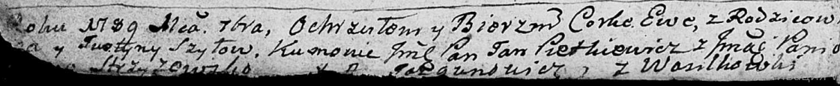

Дедиловичская Покровская церковь. 30 сентября 1789 года. Метрическая запись о крещении.

Szyłowna Ewa – дочь родителей с деревни Васильковка.

Szyło [Karp] – отец.

Szyłowa Justyna – мать.

Pietkiewicz Jan, JP – кум, шляхтич.

Strzyzowska [Elena], JP – кума, шляхтянка.

Jazgunowicz Antoni – ксёндз.

**РГИА 823-2-18:** Лист 238об. **Метрическая запись №23/1789-р (коп).**

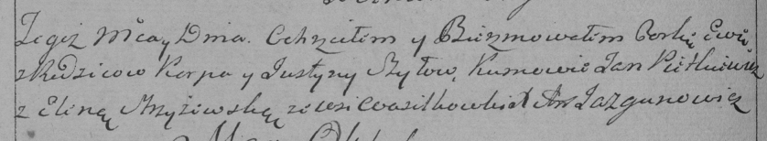

Дедиловичская Покровская церковь. 30 сентября 1789 года. Метрическая запись о крещении.

Szyłowna Ewa – дочь родителей с деревни Васильковка.

Szyło Karp – отец.

Szyłowa Justyna – мать.

Pietkiewicz Jan– кум.

Stryżewska Elena- кума.

Jazgunowicz Antoni– ксёндз.

**НИАБ 136-13-894:** Лист 20. **Метрическая запись №49/1793-р (ориг).**



Дедиловичская Покровская церковь. 12 июня 1793 года. Метрическая запись о крещении.

Szyłowna Elena – дочь родителей с деревни Васильковка.

Szyło Karp – отец.

Szyłowa Justyna – мать.

Aułaska Eleś - кум.

Szyłowa Marcella - кума.

Jazgunowicz Antoni – ксёндз.

Лист 28-об. **Метрическая запись №28/1796-р (ориг).**

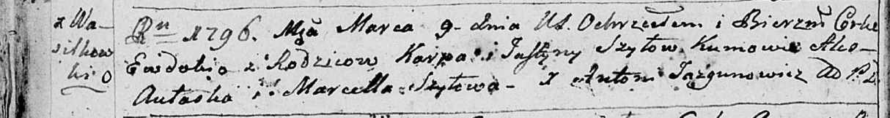

Дедиловичская Покровская церковь. 9 марта 1796 года. Метрическая запись о крещении.

Szyłowna Ewdokija – дочь родителей с деревни Васильковка.

Szyło Karp – отец.

Szyłowa Justyna – мать.

Aułaska Aleś - кум.

Szyłowa Marcella - кума.

Jazgunowicz Antoni – ксёндз.

**НИАБ 1781-27-199:** Лист 125. **Метрическая запись №11/1799-р.**



Дедиловичский костел Наисвятейшего Сердца Иисуса. 27 января 1799 года. Метрическая запись о крещении.

Szyłowna Agneta – дочь крестьян с деревни Васильковка.

Szyło Karpiey – отец.

Szyłowa Justina – мать.

Aułasko Alexander – крестный отец.

Szyłowa Marcella - крестная мать.

Linhart Hyacinthus – ксёндз.

**НИАБ 937-4-32:** Лист 7об. **Метрическая запись №30/1802-р.**

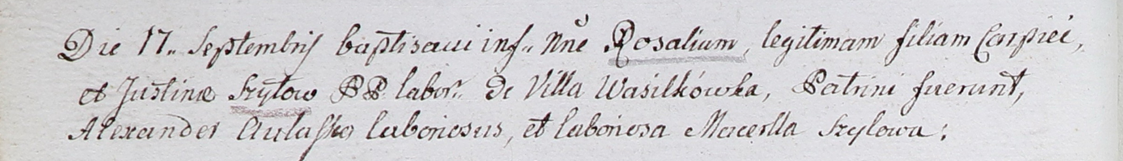

Дедиловичский костел Наисвятейшего Сердца Иисуса. 17 сентября 1802 года. Метрическая запись о крещении.

Szyłowna Rosalia – дочь крестьян с деревни Васильковка.

Szyło Carpiey – отец.

Szyłowa Justina – мать.

Aułasko Alexander – крестный отец, крестьянин.

Szyłowa Marcella – крестная мать, крестьянка.

Linhart Hyacinthus – ксёндз.

**НИАБ 937-4-32:** Лист 13об. **Метрическая запись №12/1806-р.**

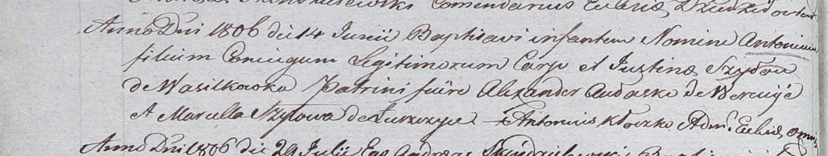

Дедиловичский костел Наисвятейшего Сердца Иисуса. 14 июня 1806 года. Метрическая запись о крещении.

Szyło Antoni – сын родителей с деревни Васильковка.

Szyło Carp – отец.

Szyłowa Justina – мать.

Aułasko Alexander – крестный отец, с деревни Веретей.

Szyłowa Marcella – крестная мать, с деревни Лустичи.

Kłoczko Antonius – ксёндз, администратор Омнишевского костела.